Лабораториска вежба 1

Решенија на Лабораториска вежба 1:

Јазик број (1-5) : __4____

- Пополнете ја табелата:

Зборови кои припаѓаат на јазикот се: | Зборови кои не припаѓаат на јазикот се:
11 | 1
00 | 0
1100 | 111
0011 | 000
10101010 | 11000110

- Регуларниот израз кој одговара на вашиот јазик е: ______________
(11+00+(10+01)(00+11)*(01+10))*

- Приказ на слика од конечниот автомат во JFLAP.

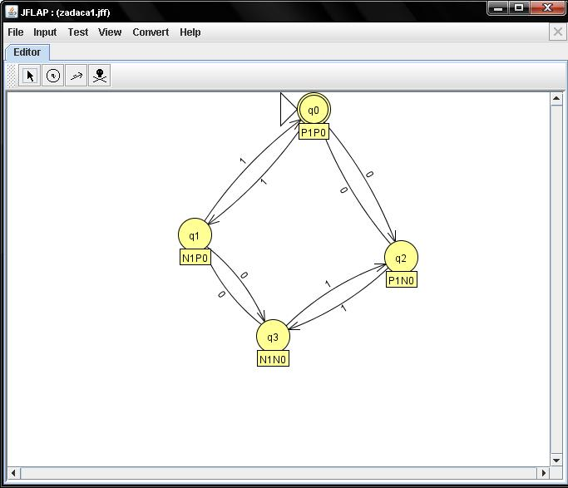

- Програмата креирајте ја во кој сакате програмски јазик. Тука наведете го објаснувањето на вашето решение. Објаснување:

Програмата е изработена во програмскиот јазик C# .net Framework 2.0. Програмата за влез има стринг, од прочитаниот стринг проверува дали секој карактер се наоѓа во азбуката доколку не се наоѓа враќа грешка. Со секој прочитан карактер методата changeState() проверува која е тековната состојба и кој е прочитаниот карактер. Според овие параметри се менува тековната состојба која е претставена со четири променливи:
P1p0-парни 1 парни 0
P1n0-парни 1 непарни 0
N1p0-непарни1 парни0
N1n0-непарни 1 непарни 0

Кога ке стигне до крајот на стрингот проверува дали се наоѓа во почетната состојба т.е парни 1 и парни 0. Доколку програмата се наоѓа во почетна состојба изразот е валиден во спротивно не е.

- Коментар од тестирањето на програмата (дали и колку е прецизна):

Програмата е функционира точно за сите тестирани влезови

